洪考院中字〔2019〕4号

关于认真做好南昌市2019年中等学校招生
考试物理化学实验操作考查工作的通知

各县（区）教体局、市（区）属学校、事业单位自办和有关民办学
校：
为全面贯彻教育方针，全面推进素质教育，落实现行义务教育教材、教学大纲的要求，培养初中学生动手操作的能力，进而培养学生的创新精神和实践能力，经研究，2019年继续对全市初中毕业生普遍进行物理化学实验操作考查，并以物理5分、化学5分，合计10分记入中考物理、化学学科总分。现就认真做好南昌市2019年初中毕业和升学考试物理化学实验操作考查工作的有关具体事项通知如下：
一、组织领导
(一)考查工作由市教育局、县（区）教体局统一领导管理，市教育考试院、县（区）中招办具体组织实施，分县（区）和考区组织。
（二）各初级中学、完全中学要成立考查领导小组，具体负责本校初中毕业生接受考查的各项组织工作。
二、考查时间
2019年5月11日（星期六）至5月12日（星期日），共2天。
每天上午8:00开考第一场，每场15分钟（组织考生入场、抽签选题5分钟，学生操作5分钟，成绩评定、汇总5分钟），至11:30结束；下午14:00开考，至17:00结束。
三、考查内容
（一）物理实验操作考查
实验一、用常见温度计测温度；
实验二、用天平称固体的质量；
实验三、用凸透镜成倒立、缩小的实像；
实验四、连接串联电路并测定其中一用电器的电压值；
实验五、测定小灯泡在实际电压下的电流。

（二）化学实验操作考查
实验一、制二氧化碳并检验二氧化碳的部分性质；

实验二、粗盐水的过滤；

实验三、用5%氯化钠溶液配制50g1%的氯化钠溶液；

实验四、金属的化学性质；
实验五、酸、碱的部分化学性质。
考查的具体实验和题目，由考生进入考场后现场抽签确定。
四、考查办法
（一）考点设置：凡具备考查条件和毕业人数大于300人的学校原则上均可设立考点。不具备考查条件的学校和毕业生数量少的学校，市区学校在市教育考试院指导下，由考区统筹安排在就近的考点学校组织考查；乡镇农村学校由县（区）中招办安排到就近学校进行考查。
（二）考场设置：考场内设1-10号实验桌，每场考查安排10名考生考试，单人单桌。
（三）考查监考：每个考场安排1个监考小组，配备5名监考教师和一名记录员，其中一人任组长，负责整个考场的组织、协调和成绩汇总及争议裁定工作，每位监考教师负责监考2名考生。
（四）考查题目：每场考前5分钟，由每位考生当场抽签，确定考查题目。
（五）成绩评定：监考教师依据市教科所制定的考查说明、考查目标和评分标准进行成绩评定，分为5、4、3、2、1五个等级分计入中考成绩。
五、考务组织
（一）组织报名：
报名时间：与中考报名一并进行。
（二）考前准备
1.各考点学校要成立考查领导小组，下设考务组（负责考务组织）、器材供应组（负责仪器、药品等供应）、宣传组、保卫组（负责宣传、纪律、安全保卫等工作）、医务组。
2.各考点设立主考一名，由考区指派非考点生源学校校长担任，副主考2名，其中一名由考点学校分管副校长担任，另一名由县（区）中招办或市区考区从有关学校抽调的书记中安排。主考负责考查的组织领导工作，主持召开有关的考务会议，考点学校副主考协助主考做好考查的各项具体考务工作，县（区）和考区调配的副主考着重做好考查过程中的组织协调和纪检监督工作。
3.各学校须于考前对考生进行教育，讲清实验考查的意义、方法和程序，宣讲考查纪律、安全等各项要求，做好各项组织工作。
4.各学校要按照关于抽调理化实验操作考查监考教师和成绩记录员的要求，认真、及时做好监考教师和成绩记录员名单的上报工作。
5.各学校应按大纲规定配齐实验仪器和药品。市教科所统一于考查前10天公布实验器材清单，以便学校准备。
6.各考点学校须于考查的前一天将4-6个考场（每科2-3个）全部按要求布置好，各种仪器、药品等要全部足量到位。
7.市教科所、县（区）于考查前举办监考教师监考工作培训班。
（三）科目考查时间安排
全市于2019年5月11日（星期六）至12日（星期日）同时开考物理、化学实验操作两个科目，各考点两个科目考查原则上安排在两天内完成。确需调整或延长时间，须经市教育考试院、县（区）中招办同意后方可进行。
（四）监考组安排
监考组的成员由县区（考区）从有关学校抽调工作责任心强，业务水平高的物理化学教师和教研组长组成（成绩记录员可由非理化专业教师担任）。市区学校以考区为单位，实行考区内考点交叉监考。县（区）考点实行交叉监考的办法，由各县（区）教体局自行决定，并报市教育考试院备案。不论市区考区，还是县（区），本校教师一律不得监考本校考生。
（五）组织考查及成绩评定
凡到外校考点参加考查的，须由1名校级领导带队，1名中层干部负责组织，由各班班主任带领本班学生组队集体前往。
考前15分钟，学生按10人一组由班主任带队至考场外，并分发准考证；考前5分钟由班主任组织考生持准考证进入考场，考生按准考证号最后一位数对号入座；监考教师组织每位考生抽签确定自己的实验考查题后，考生在实验桌前待考；开考信号发出后，考生根据试题要求，从实验桌上诸多器材中挑选出自己所需的器材进行操作，并做好有关实验记录；考查（5分钟）结束，监考教师须按规定的方法、标准评定考生成绩，由监考组组长汇总并裁定后当场公布，并当场由成绩记录员用蓝黑或碳素钢笔清晰、准确、工整地分别记录在成绩记录表和考生报名表上，然后考点工作人员组织考生有序地离开考场。
（六）实验只能操作一次，不能重做。
对实验考查成绩没有得到“5”分的考生，监考教师要对考生说明降分原因，并做好记录，学生认可后，让学生在记录上签字。若有争议，由考务组核查后报主考裁定并由主考签字认定。
六、成绩录入和县区（考区）审核
今年，我市继续采用“南昌市中考理化实验操作考查成绩录入系统”录入考生理化实验操作考查成绩，各考点学校考查工作结束后登陆南昌市教育考试院网站按要求认真录入本考点考生中考理化实验操作考查成绩，并于5月17日以前在成绩录入系统里打印成绩名册加盖公章(每页加盖或骑缝加盖)后连同理化实验操作考查报名表、成绩记录表和考场情况记录表一并交县区（考区），各县（区）考区组织专门审核小组认真逐个审验核对考生成绩后签署审核结果及意见盖章确认，于5月22日以前连同理化实验操作考查各类表格一并报送市教育考试院。
七、其它要求
（一）中招物理化学实验操作考查工作政策性强，工作量大、涉及面广，全市各级教育行政部门和中学一定要站在全面推行素质教育，培养新世纪所需要的创新型高素质人才的高度，从讲政治、保稳定、促发展的大局要求出发，严格按照市教育局的统一部署，精心组织好本单位的考查工作，务必做到责任到人，落到实处。
（二）要牢固树立“安全第一”的思想，建立健全安全防范制度，加强安全防范措施，确保考查安全操作，组织考生往返要注意交通安全，坚决杜绝一切事故的发生。
（三）要加强纪律监督工作，坚持“公平、公正、公开”的原则，严格执行招生政策和纪律，确保理、化实验操作考查工作的顺利进行。

附件：
1.南昌市2019年中招理化实验操作考查考务实施方案
2.南昌市2019年中考理化实验操作考查成绩录入系统操作使用说明

南昌市教育考试院
2019年4月11日

南昌市教育考试院办公室 2019年4月11日印发
附件1：

南昌市2019年中招理化实验操作考查考务实施方案

一、考场人员设置及职责
为了确保实验操作考查的顺利进行，各单科考场应设置以下工作人员。
（一）领队员1人：负责将考场外已编组的十人一组的考生从考场警戒线外带进或带出考场。
（二）检录员1人：负责对每组考生进行编号（01-10），并将号码填写在考生报名表和对应的考生成绩记录表上。
（三）监考人员5人（含监考组长1人），监考组长职责是：负责收集每组考生报名表，组织考生抽选考题，裁决监考人员评分，收集考生成绩记录表，监督记录员登录考生成绩。监考人员职责是：监考、记录考生操作情况，按评分标准评分，并将考生成绩填写在对应编号的成绩记录表上。
（四）成绩记录员1人：主要负责将考生成绩如实登记在“报名表”和花名册上。
（五）实验助理员1人：考前准备两组实验仪器，当第一组操作考查完后，实验助理员必须迅速进行撤换、清洗仪器，分装药品等工作，在第二组结束前（共15分钟时间）准备好第三组实验设备仪器。
（六）成绩保管员1人：负责考生成绩的保管工作。
二、考试流程
（一）考前准备及报到
考试时按班级顺序，在班主任的带领下，考生持《南昌市中招理化实验操作考查报名表》，于每组考前30分钟，到候考室报到。场外检录员按十人一组整队，收齐《报名表》，并对照报名表进行考试资格审核。
（二）编组检录
领队员必须在前一组考试结束前5分钟，持该组《报名表》到达考场检录处（试场前门口），检录员对照《花名册》点名、检录并将《报名表》随意抽取、编号，同时将该生的编号分别对应填写在《报名表》和《成绩记录表》上。考试时考生持只有编号的《成绩记录表》进行考试。《报名表》由检录员统一交记录员保管、监考人员不能接触考生姓名、报名序号等材料。
（三）选择考题
考生持成绩记录表按编号顺序从考场前门进入考场，由监考组长组织抽选试题，试题选定后，考生前往与题号相对应的实验操作台，并将成绩记录表置于实验操作台上，监考人员将监考考生的成绩记录表上的编号和考试题号填写在《南昌市中考理化实验操作考查成绩记录表》对应组别的编号栏和题号栏中，若考生在某得分点操作错误，实验操作完成后，监考人员需向考生简述扣分原因，考生操作完后，需在“考场情况登记表”上签名确认。
（四）考试
当监考组长按规定时间宣布开考时，考生根据各实验操作要求进行实验操作，监考人员必须在考试过程中仔细观察所监考考生的整个实验操作过程，根据实验操作考查评分标准，记录考生在操作过程中各得分点的操作情况。若考生在某得分点操作错误，实验操作完成后，监考人员需对考生简述扣分原因，考生操作完，需在“考场情况登记表”上签名确认。
（五）评分、登录
当监考组长按规定时间宣布考试结束时，考生必须立即停止操作。并离开实验操作台，监考人员根据考生的实际操作情况，对照考查评分标准，确定考生的成绩并经监考组长确认无误后，交记录员对照编号将考生成绩登录到《报名表》上，再将该生《成绩记录表》装订保存，以备核查。
（六）考完离场
考生成绩登记完后，领队员到记录员处领取《报名表》，按编号顺序由考场后门将考生带出，进入第二科目实验操作考场，按上述同样程序进行考查。
实验助理员在考生离场后，迅速进行撤换，清洗仪器、分装药品等工作。
成绩公布
考生在完成第二科目实验离场后，成绩保管员在实验室外向考生宣布物理、化学实验考查成绩。
三、工作量预测
（一）按一考点单科一个考场，每单位时间（15分钟）进行一组（十人一组）考查，按每天7个半小时计算，一天可完成300人，两天700人。
（二）若考点内考生超过600考生，必须考虑单科设置两个考场四十套实验设备。
四、南昌市中考理化实验操作考查样表

样表1：
南昌市中考理化实验操作考查报名表

县区、考区 学校
照  片 | 报名序号 |  | 组别号：
照  片 | 姓 名 |  | 组别号：
照  片 | 性 别 |  | 编号：
科 目 | 成 绩 | 监考组长 | 记 录 员
物 理
化 学

样表2
南昌市中考理化实验操作考查成绩记录表

科目：物理（化学）
组别号： | 成 绩
编号： | 监考人员：

样表3：
南昌市中考理化实验操作考查考场情况记录表
（科目 ）

县区（考区） 学校 监考人员
组别号 | 编号 | 题号 | 情 况 记 录 | 考生签名
 |  |  | （1）（2）（3）（4）（5）
 |  |  | （1）（2）（3）（4）（5）
 |  |  | （1）（2）（3）（4）（5）
 |  |  | （1）（2）（3）（4）（5）
 |  |  | （1）（2）（3）（4）（5）
 |  |  | （1）（2）（3）（4）（5）
 |  |  | （1）（2）（3）（4）（5）
 |  |  | （1）（2）（3）（4）（5）
 |  |  | （1）（2）（3）（4）（5）
 |  |  | （1）（2）（3）（4）（5）
 |  |  | （1）（2）（3）（4）（5）
 |  |  | （1）（2）（3）（4）（5）
 |  |  | （1）（2）（3）（4）（5）
 |  |  | （1）（2）（3）（4）（5）

注：监考人员在考生操作失误的得分点打“×”，并要求相关考生签名确认。
附件2：
南昌市2019年中考理化实验操作考查成绩
录入系统操作使用说明

- 硬件条件：
一台已经连接互连网的电脑。
- 操作步骤
第一步：输入理化实验操作考查成绩分数录入系统的网址
http://lhsy.nceea.cn
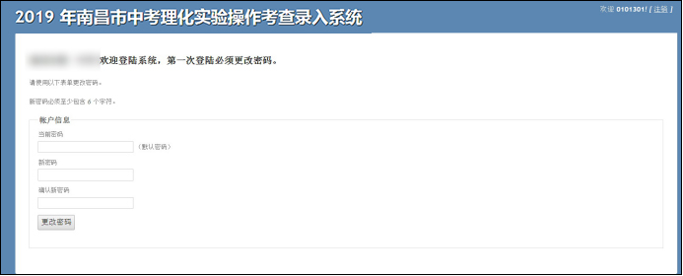
第二步：输入用户名、密码及验证码登陆系统
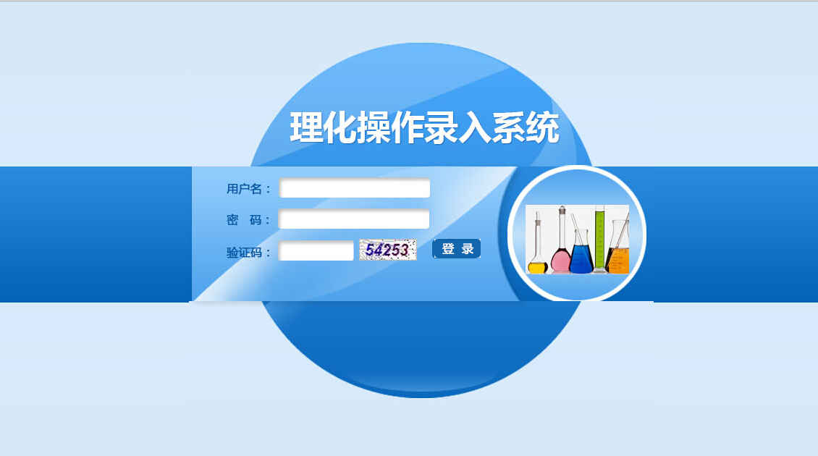
用户名为七位数考点学校代码，如南昌一中为0101301
初始密码为000000
第三步：首次登陆需修改密码
第四步：下载数据模板
单击“使用说明”页签，在页面中单击“请单击下载数据模板”下载模板。
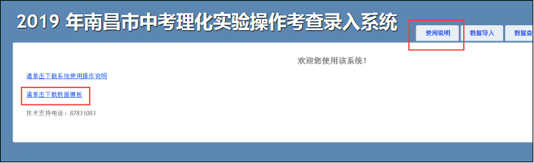
第五步：按要求在数据模板中填入数据
前四列为固定信息，不可更改。在后五列“组别号，编号，物理成绩，化学成绩，备注”中填入数据。
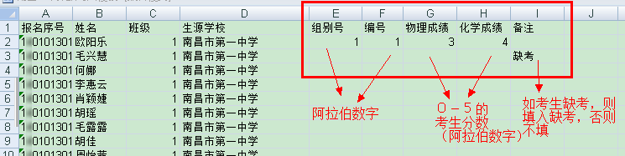
各考点学校必须以生源学校为单位，按报名序号顺序编组。前一学校考生最后一组没有编满，下一学校另起一组编排。
第六步：将填充好的数据模板导入系统（即上传成绩）
操作步骤：
- 单击“数据导入”
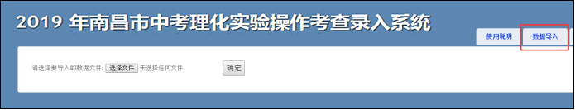
2. 单击“浏览”，在打开的对话框中选择填充好数据的excel文件，单击“打开”，最后单击“确定”导入数据到系统。
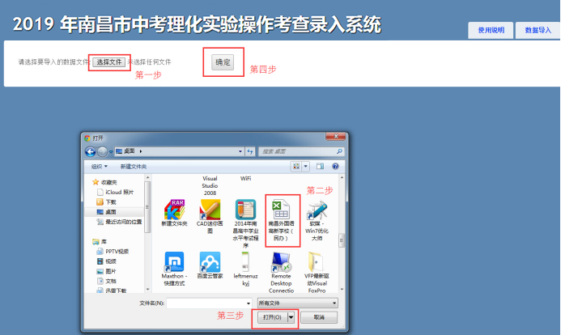
注意：这个数据读入过程可能需要几分钟，请耐心等候，不要刷新页面。
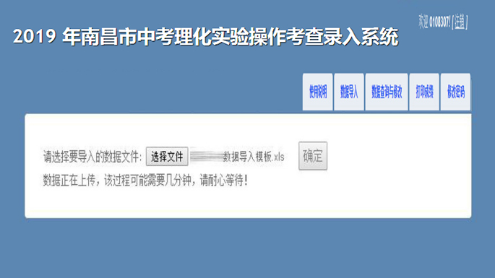
3.根据导入结果，判断是否需要修改数据重新导入。
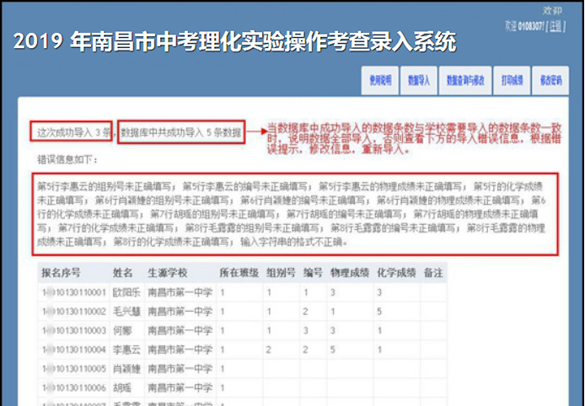
如只有个别学生没有成功导入，可以通过“数据查询与修改”功能，单个录入学生成绩。通过报名序号或学生姓名查找，然后单击编辑进行成绩的录入。
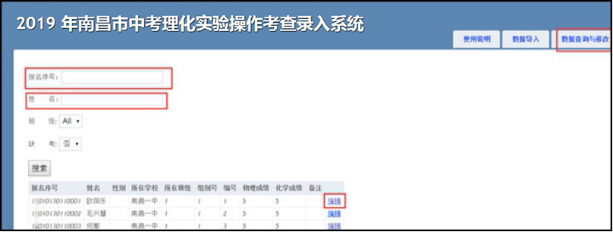
第七步：打印成绩
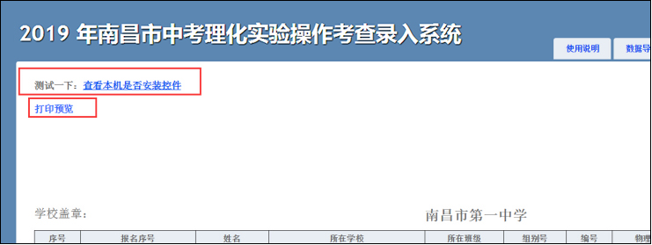
1.先测试浏览器是否安装打印程序。
如没有安装打印程序，则单击“执行安装”，下载打印程序install_lodop32.exe，双击运行install_lodop32.exe。
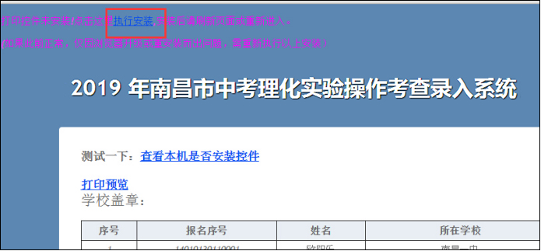
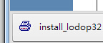
安装完成后，重启浏览器后登陆。单击“打印预览”，在预览页面单击“打印”。
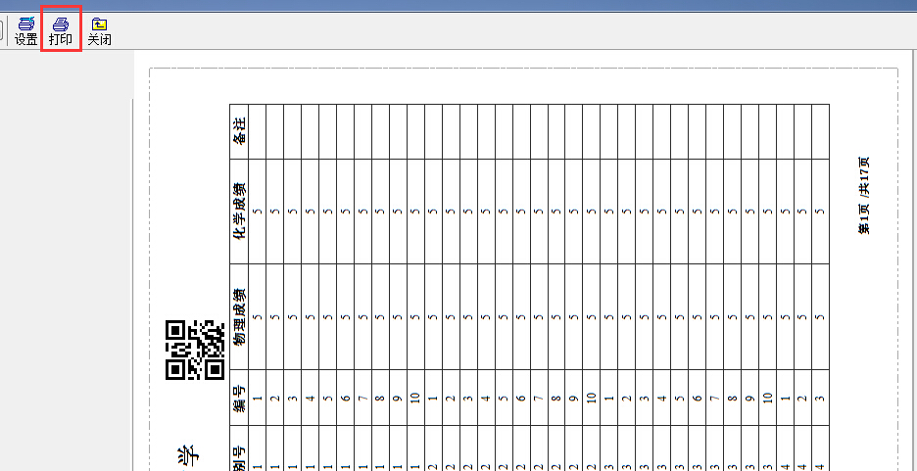
注意：成绩打印后将不能导入和修改学生成绩，请打印时确保成绩的正确性！
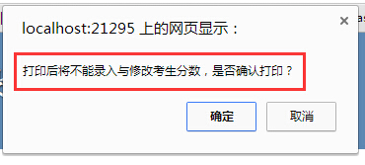
2.各考点打印该文件加盖公章(每页加盖或骑缝加盖)后连同理化实验操作考查报名表、成绩记录表和考场情况记录表一并交县区（考区），各县（区）考区组织专门审核小组认真逐个审验核对考生成绩后签署审核结果及意见盖章确认，连同考查各类表格一并报市教育考试院。

